LỜI CHÚC 20/10 Ý NGHĨA CHO NHỮNG NGƯỜI PHỤ NỮ YÊU QUÝ

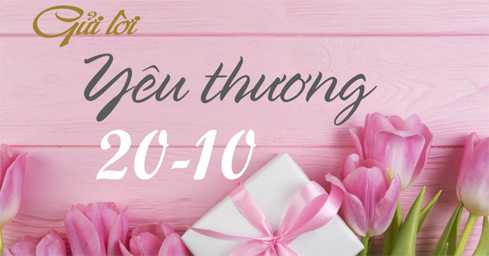

*** Lời chúc 20/10 ngắn gọn ý nghĩa cho mẹ ***
20/10 là dịp rất ý nghĩa để bạn gửi gắm tâm tư tình cảm và lòng biết ơn tới người mẹ yêu dấu của mình. Đừng ngại viết ra những lời yêu thương dành cho mẹ bạn nhé. Dưới đây là gợi ý một vài lời chúc 20/10 cho mẹ yêu:
- Nhân dịp 20/10, con chúc mẹ luôn mạnh khỏe, sống lâu và là chỗ dựa vững chắc cho chúng con. Con luôn tự hào vì được làm con của mẹ. Con yêu mẹ rất nhiều.
- Mẹ yêu! Cảm ơn mẹ vì đã hi sinh cho con rất nhiều. Nhân ngày Phụ nữ Việt Nam, con mong mẹ luôn mạnh khỏe, bình an và hạnh phúc bên bố và chúng con mẹ nhé!
- Chúc cho người phụ nữ xinh đẹp đang đọc tấm thiệp này của con thật nhiều sức khỏe và niềm vui. Cảm ơn mẹ đã nuôi nấng và chăm lo cho con suốt thời gian qua. Con chỉ muốn nói rằng con yêu mẹ nhiều lắm! Chúc mừng mẹ nhân ngày 20/10!
- Mẹ có biết con đã tự hào thế nào khi được làm con của mẹ không? Cảm ơn cuộc đời đã cho con có được một người mẹ tuyệt vời. Mẹ hãy luôn lạc quan, yêu đời và hạnh phúc mẹ nhé!
- Mẹ yêu dấu! Thật buồn vì con không ở bên mẹ vào ngày đặc biệt này. Con chúc mẹ có một ngày 20/10 thật vui vẻ, hạnh phúc. Mẹ hãy luôn mỉm cười và sống thật lâu mẹ nhé. Con sẽ sớm về nhà với mẹ thôi. Con yêu mẹ rất nhiều!
- Chúc mừng ngày Phụ nữ Việt Nam. Chúc cho "ngân hàng" của con luôn xinh đẹp, mạnh khỏe và bình an. Con chỉ muốn nói rằng, con yêu mẹ nhiều lắm!
- Mẹ! Cảm ơn mẹ vì đã luôn bên cạnh yêu thương và chăm sóc con. Con mong rằng mẹ yêu của con sẽ luôn vui vẻ, mạnh khỏe và hạnh phúc, không chỉ riêng ngày 20/10 này. Con yêu mẹ rất nhiều!
- Nhân ngày Phụ nữ Việt Nam, con chúc mẹ - người phụ nữ con yêu nhất cuộc đời này luôn xinh đẹp, mạnh khỏe và hạnh phúc. Cảm ơn mẹ đã luôn yêu thương che chở cho con suốt những năm tháng qua!
- Mẹ yêu! Con thật tiếc vì không thể bên mẹ vào ngày này. Nhưng mẹ hãy nhớ rằng mẹ luôn ở trong trái tim con. Con mong mẹ luôn mạnh khỏe, hạnh phúc mẹ nhé! Yêu mẹ rất nhiều!
- Mẹ yêu! Mẹ đã nhận được món quà con gửi chưa ạ? Con làm nó để dành tặng người phụ nữ con yêu thương nhất cuộc đời! Chúc mẹ 20/10 vui vẻ!
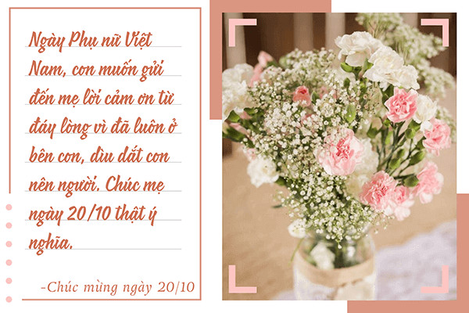

*** Lời chúc 20/10 cho cô giáo ***
Một người cũng rất đặc biệt mà bạn cần gửi lời chúc mừng trong ngày 20 tháng 10 này đó là các cô giáo đáng kính. Hãy thể hiện tình yêu thương và sự biết ơn của mình tới cô qua những câu chúc đầy ý nghĩa này bạn nhé!
- Nhân ngày Phụ nữ Việt Nam, em xin gửi tới cô lời tốt đẹp nhất. Chúc cô luôn mạnh khỏe, vui tươi và có thật nhiều những chuyến đò thành công. Cảm ơn cô đã luôn quan tâm và dìu dắt em trong những năm học vừa qua.
- Nhân ngày Phụ nữ Việt Nam, con chúc cô luôn mạnh, hạnh phúc và thành công trong sự nghiệp trồng người!
- Cảm ơn cô đã luôn sát cánh bên chúng em trên chặng đường trinh phục tri thức. Chúc cô có một ngày 20 tháng 10 vui vẻ, ý nghĩa. Chúng em yêu cô!
- Thay mặt các bạn nam trong lớp, em xin gửi tới cô lời chúc mừng nồng nhiệt nhất. Chúc cô luôn xinh đẹp, tươi vui và hạnh phúc không chỉ riêng ngày 20 tháng 10 này! Cảm ơn cô đã luôn quan tâm và giúp đỡ chúng em.
- Con xin lỗi vì không thể trực tiếp nói lời chúc mừng cô. Cảm ơn cô đã luôn dạy dỗ và quan tâm con để con có được những thành công đầu tiên trên đường đời. Con chúc cô luôn mạnh khỏe, xinh đẹp và thành công! Chúc mừng cô nhân ngày 20 tháng 10!
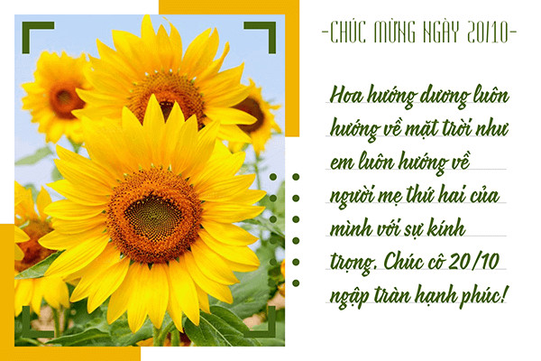

*** Lời chúc 20/10 cho bạn bè ***
- Chúc cô bạn xinh đẹp của tôi có một ngày 20 tháng 10 vui vẻ, hạnh phúc nhé. Chúc cho mọi dự định trong tương lai của bạn sẽ thành công. Happy Viet Nam Women's Day!
- Chúc bạn của tớ sẽ nhận được thật nhiều hoa và quà trong ngày hôm nay nhé. Chúc cậu luôn vui tươi, trẻ trung, học giỏi. Chúc mừng ngày Phụ nữ Việt Nam!
- Chúc mày - con bạn thân nhất của tao có một ngày 20 tháng 10 thật vui vẻ nhé. Nếu nhận được nhiều quà quá thì có thể chia sẻ bớt cho tao cũng được.
- Thay mặt các bạn nam, tớ xin được gửi lời chúc mừng thân thương tới một nửa xinh đẹp của lớp mình. Chúc các bạn luôn xinh đẹp, giỏi giang và nhận được thật nhiều quà trong ngày hôm nay. Chúc mừng ngày Phụ nữ Việt Nam!
- Nhân ngày Phụ nữ Việt Nam. Tớ thay mặt các hotboy của lớp chúc các hotgirl luôn xinh, thông minh và vui tính nhé! Happy Viet Nam Women's Day!
